ТЕХНИЧЕСКОЕ ЗАДАНИЕ
на выполнение в 2026 году работ по разработке плагина «Рамка для фотографии» для системы автоматизированного проектирования Inventor

Оглавление

1 ОБЩИЕ СВЕДЕНИЯ 4
1.1 Полное наименование автоматизированной системы и ее условное обозначение 4
1.2 Наименование исполнителя и заказчика 4
1.3 Перечень документов, на основании которых создается АС 4
1.4 Плановые сроки начала и окончания работ по созданию АС 5
2 ЦЕЛИ И НАЗНАЧЕНИЕ СОЗДАНИЯ АВТОМАТИЗИРОВАННОЙ СИСТЕМЫ 6
2.1 Цели создания АС 6
2.2 Назначение АС 6
3 ТРЕБОВАНИЯ К АВТОМАТИЗИРОВАННОЙ СИСТЕМЕ 7
3.1 Требования к структуре АС в целом 7
3.1.1 Требования к структуре и функционированию системы 7
3.1.2 Требования к численности и квалификации персонала системы 8
3.1.3 Показатели назначения 8
3.1.4 Требования к надежности 8
3.1.5 Требования к безопасности 8
3.1.6 Требования к эргономике и технической эстетике 9
3.1.7 Требования к эксплуатации, техническому обслуживанию, ремонту и хранению компонентов системы 9
3.1.8 Требования к защите информации от несанкционированного доступа 9
3.1.9 Требования по сохранности информации при авариях 9
3.1.10 Требования к защите от влияния внешних воздействий 10
3.1.11 Требования к патентной чистоте 10
3.1.12 Требования по стандартизации и унификации 10
3.2 Требования к функциям (задачам), выполняемым АС 10
3.2.1 Перечень функций, задач или их комплексов 10
3.3 Требования к видам обеспечения АС 11
3.3.1 Требования к математическому обеспечению системы 11
3.3.2 Требования к информационному обеспечению системы 11
3.3.3 Требования к лингвистическому обеспечению системы 11
3.3.4 Требования к программному обеспечению системы 11
3.3.5 Требования к техническому обеспечению системы 12
3.3.6 Требования к метрологическому обеспечению 12
3.3.7 Требования к организационному обеспечению 12
3.4 Общие технические требования к АС 12
4 СОСТАВ И СОДЕРЖАНИЕ РАБОТ ПО СОЗДАНИЮ АВТОМАТИЗИРОВАННОЙ СИСТЕМЫ 13
5 ПОРЯДОК РАЗРАБОТКИ АВТОМАТИЗИРОВАННОЙ СИСТЕМЫ 14
5.1 Порядок организации разработки АС 14
5.2 Перечень документов и исходных данных для разработки АС 14
5.3 Перечень документов, предъявляемых по окончании соответствующих этапов работ 14
6 ПОРЯДОК КОНТРОЛЯ И ПРИЕМКИ АВТОМАТИЗИРОВАННОЙ СИСТЕМЫ 15
6.1 Виды, состав и методы испытаний АС и ее составных частей 15
6.2 Общие требования к приёмке работ по стадиям 15
7 ТРЕБОВАНИЯ К ДОКУМЕНТИРОВАНИЮ 17
7.1 Перечень подлежащих разработке документов 17
7.2 Вид представления и количество документов 17
7.3 Требования по использованию ЕСКД и ЕСПД при разработке документов 17
ИСТОЧНИКИ РАЗРАБОТКИ 19

1 ОБЩИЕ СВЕДЕНИЯ

1.1 Полное наименование автоматизированной системы и ее условное обозначение

Разработка плагина «Рамка для фотографии» для системы автоматизированного проектирования (САПР) Inventor.

1.2 Наименование исполнителя и заказчика

Заказчиком работ является: кандидат технических наук, доцент кафедры компьютерных систем в управлении и проектировании (КСУП) Калентьев Алексей Анатольевич.
Адрес заказчика: 634045 Томская область, г. Томск, ул. Красноармейская 147 СБИ, офис 210.
Исполнителем работ является: студент кафедры компьютерных систем в управлении и проектировании (КСУП) группы 583-1 Литвиненко Роман Евгеньевич.
Адрес исполнителя: 634045 Томская область, г. Томск, ул. Вершинина 74, ФЭТ.

1.3 Перечень документов, на основании которых создается АС

Выполняемая работа и оформление её результатов должны отвечать требованиям нормативно-правовых актов, а также соответствующих государственных стандартов из числа Комплекса стандартов на автоматизированные системы:
− ГОСТ 34.602-2020 «Информационные технологии. Комплекс стандартов на автоматизированные системы. Техническое задание на создание автоматизированной системы»;
− ОС ТУСУР 01-2021 «Образовательный стандарт ВУЗа. Работы студенческие по направлениям подготовки и специальностям технического профиля. Общие требования и правила оформления»;
− ОК 012-93 «Общероссийский классификатор изделий и конструкторских документов (классификатор ЕСКД)»;
− ГОСТ 19.103-77 «Единая система конструкторской документации. Обозначения программ и программных документов».

1.4 Плановые сроки начала и окончания работ по созданию АС

Плановый срок начала работ: с 23 сентября 2026 года.
Плановый срок окончания работ: не позднее 29 декабря 2026 года.

2 ЦЕЛИ И НАЗНАЧЕНИЕ СОЗДАНИЯ АВТОМАТИЗИРОВАННОЙ СИСТЕМЫ

2.1 Цели создания АС

Целями выполнения работ по разработке плагина «Рамка для фотографии» для САПР Inventor является автоматизация построения рамок.

2.2 Назначение АС

Назначение разрабатываемого плагина обусловлено быстрым моделированием рамок для фотографий разных типов. Благодаря данному расширению, мастера по изготовлению рамок могут наглядно рассмотреть спроектированную модель. На рисунке 2.1 представлена модель рамки для фотографии.
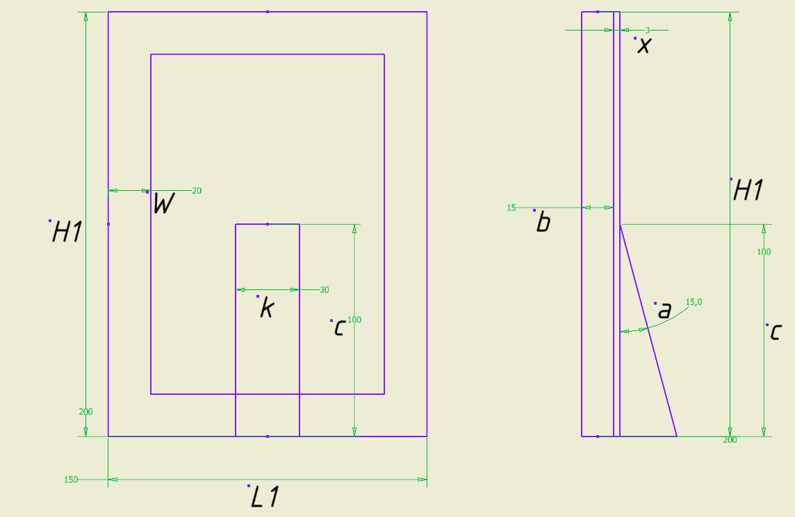
Рисунок 2.1 — Чертёж рамки для фотографии с размерами

3 ТРЕБОВАНИЯ К АВТОМАТИЗИРОВАННОЙ СИСТЕМЕ

3.1 Требования к структуре АС в целом

3.1.1 Требования к структуре и функционированию системы

Система должна быть выполнена в одном из двух вариантов:
− В качестве встроенного плагина САПР «Autodesk Inventor», который запускается непосредственно из САПР.
− В качестве сторонней программы, способной запустить процесс программы «Autodesk Inventor» для построения детали.
Изменяемые параметры для плагина:
− ширина рамки L1 (120 — 600 мм, L1 $≥$ 2W + 90), зависимый. При изменении L1 пересчитывается максимальная допустимая граница для W;
− высота рамки H1 (120 — 800 мм, H1 $≥$ 2W + 90), независимый. При изменении H1 пересчитывается максимальная допустимая граница для W;
− ширина окантовки багета W (от 15 мм до ((L1-90) / 2 мм, (H1-90) / 2 мм), зависимый. При изменении параметра W пересчитывается минимальная допустимая граница L1 и H1;
− толщина рамки b (10 мм — 40 мм), независимый;
− угол наклона подставки a (10 град — 40 град), независимый;
Неизменяемые параметры для плагина:
− толщина задней стенки x (3 мм);
− высота подставки рамки c (c = H1 / 2 мм);
− ширина подставки k (30 мм).
АС должна иметь пользовательский интерфейс с возможностью изменения значений, представленных выше, и последующим построении объекта «Рамка для фотографии» в САПР Inventor. В плагине должны проходить проверки значений, вводимых пользователем. Реализуемый плагин должен обеспечивать обработку ошибочных ситуаций, возникающих в процессе работы. При нажатии на кнопку «Построить» должна проходить проверка правильности ввода данных. Если данные некорректные, то должно высветиться окно с ошибкой построения и не будут применяться введенные параметры.

3.1.2 Требования к численности и квалификации персонала системы

Дополнительные требования к численности и квалификации персонала системы не предъявляются.

3.1.3 Показатели назначения

Разработанная система должна обеспечивать следующие показатели назначения:
− Время построения детали при учете уже запущенной программы САПР не должно превышать одной минуты;
− Система не должна позволять создавать детали с некорректно заданными параметрами (см. п. 3.1.1 «Изменяемые параметры для плагина»).
− Требования к аппаратной части и масштабированию для обеспечения перечисленных показателей должны быть определены на этапе технического проектирования.

3.1.4 Требования к надежности

Дополнительные требования к надежности не предъявляются.

3.1.5 Требования к безопасности

Дополнительные требования к безопасности плагина «Рамка для фотографии» не предъявляются.

3.1.6 Требования к эргономике и технической эстетике

Пользовательские интерфейсы для всех подсистем, разработанных в рамках создания системы должны быть выполнены в виде desktop интерфейсов с помощью фреймворков WindowsForms, WPF или аналогичных им, позволяющих создавать пользовательские интерфейсы для ОС Windows 10 и выше.
Интерфейсы должны быть адаптированы под минимальную высоту экрана 1080 пикселя и ширину экрана 1920.
Элементы интерфейса должны отвечать рекомендациям по верстке интерфейсов desktop-приложений указанным в источнике [1].

3.1.7 Требования к эксплуатации, техническому обслуживанию, ремонту и хранению компонентов системы

Дополнительные требования к эксплуатации, техническому обслуживанию, ремонту и хранению компонентов системы не предъявляются.

3.1.8 Требования к защите информации от несанкционированного доступа

Дополнительные требования к защите информации от несанкционированного доступа не предъявляются.

3.1.9 Требования по сохранности информации при авариях

Дополнительные требования по сохранности информации при авариях не предъявляются.

3.1.10 Требования к защите от влияния внешних воздействий

Дополнительные требования к защите от влияния внешних воздействий не предъявляются.

3.1.11 Требования к патентной чистоте

Дополнительные требования к патентной чистоте не предъявляются.

3.1.12 Требования по стандартизации и унификации

Разработка системы должна осуществляться в рамках рекомендаций по стандартизации Р 50-54-38-88 «Общесистемное машиностроительного применения. Общие требования».

3.2 Требования к функциям (задачам), выполняемым АС

3.2.1 Перечень функций, задач или их комплексов

САПР Рамка для фотографии – декоративное обрамление для картины, фотографии или документа, предназначенное для их фиксации, защиты и установки на горизонтальной поверхности. Рамка состоит из прямоугольного профиля (багета), сплошной задней стенки и опорной подставки (ножки).
В рамках задачи должен быть спроектирован и реализован механизм задания геометрических параметров рамки (габариты, ширина окантовки, угол наклона подставки) с проверкой их корректности. Также должна быть разработана система взаимодействия с API САПР «Autodesk Inventor», производящая автоматическое 3D-построение модели рамки для фотографии с подставкой на основе заданных пользователем параметров.

3.3 Требования к видам обеспечения АС

3.3.1 Требования к математическому обеспечению системы

Дополнительные требования к математическому обеспечению системы не предъявляются.

3.3.2 Требования к информационному обеспечению системы

Дополнительные требования по информационному обеспечению системы не предъявляются.

3.3.3 Требования к лингвистическому обеспечению системы

При разработке программы допускается использовать русский и английский языки, при этом не допускается использование обоих одновременно. При реализации сразу двух языков должна быть предусмотрена возможность переключения между ними.

3.3.4 Требования к программному обеспечению системы

При выборе программного обеспечения необходимо отдавать предпочтение платформам разработки и библиотекам, распространяемым под лицензией MIT или аналогичным ей лицензиям, допускающим свободное использование в любом ПО и освобождающим использующих от любой оплаты. Версия САПР Inventor версии 2026.
Помимо этого, разработанная система должна работать на ПК с ОС Windows версии 10 и старше и разрядностью х64 с NET Framework 4.7.2.

3.3.5 Требования к техническому обеспечению системы

− ЦП 2.5 ГГц;
− 16 ГБ ОЗУ;
− место на диске — 40 ГБ;
− графический процессор с объемом памяти 1 ГБ, пропускной способностью 29 ГБ/с и поддержкой DirectX 11.

3.3.6 Требования к метрологическому обеспечению

Дополнительные требования к метрологическому обеспечению не предъявляются.

3.3.7 Требования к организационному обеспечению

Дополнительные требования к организационному обеспечению не предъявляются

3.4 Общие технические требования к АС

Требования к общим техническим требованиям к АС не предъявляются.

4 СОСТАВ И СОДЕРЖАНИЕ РАБОТ ПО СОЗДАНИЮ АВТОМАТИЗИРОВАННОЙ СИСТЕМЫ
Этапы проведения работ по разработке плагина "Рамка для фотографии" для САПР Inventor приведены в таблице 4.1.
Таблица 4.1 – Этапы проведения работ по разработке плагина "Рамка для фотографии" для САПР Inventor
Этап | Состав работ | Наименование документа | Обозначение | Разработан согласно | Сроки выполнения
1 | Создание технического задания | Техническое задание | – | ГОСТ 34.602 2020 | Не позднее 30 сентября 2026 года
2 | Создание проекта системы | Проект системы | – | ОС ТУСУР 01 2021 | Не позднее 15 октября 2026 года
3 | Реализация плагина | 1) Программный код  - 2) Документ с тремя вариантами дополнительной функциональности плагина для согласования  - 3) Модульные тесты | – | RSDN Magazine #1-2004 | Не позднее 15 ноября 2026 года
4 | 1. Доработка плагина  2. Создание пояснительной записки | 1) Программный код  2) Модульные тесты  3) Пояснительная записка | – | 1. RSDN Magazine #1 2004  2. ОС ТУСУР 01-2021 | Не позднее 29 декабря 2026 года

Томск 2026

5 ПОРЯДОК РАЗРАБОТКИ АВТОМАТИЗИРОВАННОЙ СИСТЕМЫ

5.1 Порядок организации разработки АС

Работа по разработке АС организуется в удаленном формате с возможностью очного присутствия в рабочие часы и использовании для разработки ПК, находящихся в распоряжении кафедры КСУП.

5.2 Перечень документов и исходных данных для разработки АС

Для разработки плагина «Рамка для фотографии» для САПР Inventor нужны следующие документы:
− документация для языка программированию C#;
− ГОСТ Р 58413-2019 «Услуги населению. Услуги багетных мастерских. Общие требования».;
− ГОСТ 8242-88 «Детали Профильные из древесины и древесных материалов для строительства».

5.3 Перечень документов, предъявляемых по окончании соответствующих этапов работ

По окончании соответствующих этапов работ должен быть предоставлен следующий перечень документов:
− документ технического задания;
− документ проекта системы;
− программный код;
− пояснительная записка.

6 ПОРЯДОК КОНТРОЛЯ И ПРИЕМКИ АВТОМАТИЗИРОВАННОЙ СИСТЕМЫ

6.1 Виды, состав и методы испытаний АС и ее составных частей

Испытания должны быть организованы и проведены в соответствии с [2-3].
Должны быть проведены следующие виды испытаний:
− предварительные испытания;
− опытная эксплуатация (ОЭ);
− приёмочные испытания.
В предварительные испытания плагина входят следующие пункты:
− модульное тестирование логики;
− нагрузочное тестирование;
− ручное тестирование
В этап опытной эксплуатации входит ручное тестирование.
В этап приемочного испытания входит ручное тестирование.

6.2 Общие требования к приёмке работ по стадиям

Приёмка результатов работ осуществляется поэтапно в соответствии с календарным планом выполнения работ (п. 4).
В процессе приёмки работ должна быть осуществлена проверка системы на соответствие требованиям разработанных ТЗ.
Прочие требования и дефекты системы, выявленные на испытаниях и не относящиеся к требованиям, приведённым в разработанных частных технических заданиях, могут документироваться как желательные доработки. Наличие желательных доработок не влияет на приёмку работ и процесс передачи системы в эксплуатацию. Комплектность передаваемой отчётной документации подлежит проверке Заказчиком.
7 ТРЕБОВАНИЯ К ДОКУМЕНТИРОВАНИЮ

Отчётная документация должна передаваться Заказчику в электронном виде на русском языке. Вспомогательная документация (не указанная в качестве непосредственного результата работ) также передаётся только в электронном виде.

7.1 Перечень подлежащих разработке документов

Документы «Проект системы» и «Пояснительная записка» должны разрабатываться согласно требованиям [4].

7.2 Вид представления и количество документов

Нижеперечисленные документы к АС предоставляются в электронном виде в форматах .docx и .pdf по одному экземпляру каждый
1. Техническое задание;
2. Проект системы;
3. Пояснительная записка;
4. Три варианта дополнительной функциональности на согласование.

7.3 Требования по использованию ЕСКД и ЕСПД при разработке документов

Документы на Систему оформляют в соответствии с требованиями ОС ТУСУР-2021.
Общие требования:
− размер бумаги;
– А4. Допускается для размещения рисунков и таблиц использование листов формата А3 с подшивкой по короткой стороне листа;
− шрифт – Times New Roman 14;
− первая строка – отступ 1,25 см;
− межстрочный интервал – полуторный;
− выравнивание – по ширине;
− перенос слов – автоматический;
− перенос слов из прописных букв – отменить.

ИСТОЧНИКИ РАЗРАБОТКИ

В настоящем документе использованы следующая литература и нормативные документы:
1. Новые технологии в программировании : учебное пособие / А. А. Калентьев, Д. В. Гарайс, А. Е. Горяинов — Томск : Эль Контент, 2014. — 176 с.
2. ГОСТ 34.603 «Информационная технология. Виды испытаний автоматизированных систем»
3. ГОСТ 34.602 – 2020 «Информационные технологии. Комплекс стандартов на автоматизированные системы. Техническое задание на создание автоматизированной системы»;
4. ОС ТУСУР 01-2021 «Работы студенческие по направлениям подготовки и специальностям технического профиля. Общие требования и правила оформления от 25.11.2021»;
5. Рабочая программа дисциплины «Основы разработки САПР»;
6. Учебное пособие для студентов направления «Электроника и микроэлектроника» «Математические модели и САПР электронных приборов и устройств»;
7. Введение в UML от создателей языка [Текст] : руководство пользователя / Г. Буч, Д. Рамбо, И. Якобсон. - 2-е изд. - М. : ДМК Пресс, 2012. - 494 с. : ил. - (Классика программирования). - Предм. указ.: с. 483 493. - ISBN 978-5-94074-644-7;
8. Ли. К. Основы САПР (CAD/CAM/CAE). – Спб.:«Питер», 2004. – 560с..

